Консультация для родителей:
«Где живут витамины».

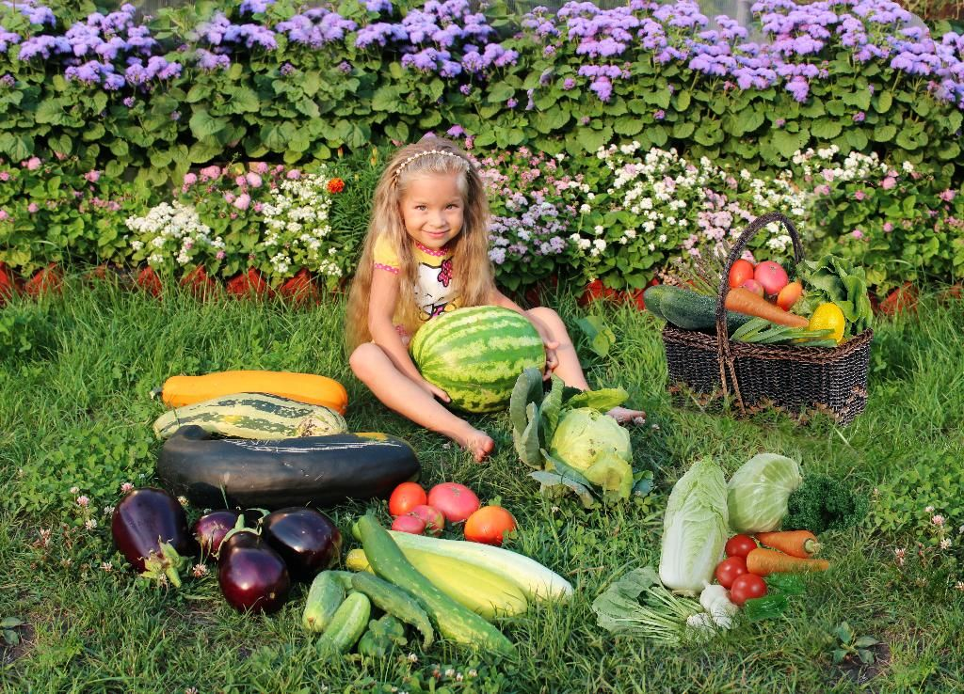

Лето - лучшая пора для наших маленьких первооткрывателей, чтобы зарядиться витаминами и здоровьем.
С одной стороны, летом полно фруктов, которые уже сами полны витаминов, с другой, дети растут, и их организм нуждается в интенсивном питании. Но самое главное в питании ребенка - это витамины!
Существует мнение, что в летний период взрослым и детям достаточно того, что они получают из свежих продуктов, а также находясь на свежем воздухе. Однако врачи утверждают, что необходимость принимать витаминно-минеральные комплексы летом всё равно существует.
Рассмотрим, какие витамины для детей летом можно получить более легко, чем в остальные времена года. Так, под воздействием ультрафиолетовых лучей в организме человека синтезируется витамин D. Он защищает организм ребёнка от остеопороза, рахита, помогает усваивать кальций. Также витамин D снижает риск заболеть простудой или гриппом.
Ещё один защитник от простудных заболеваний - витамин С, который положительно влияет на рост ребёнка, на работу почек, печени, центральной нервной системы. Витамин С является основным витамином в овощах, фруктах и зелени. Помимо этих двух витаминов, летом ребёнок без проблем может получить необходимую дозу витаминов группы Р, витамина К и фолиевой кислоты, бета-каротина. Эти витамины содержатся в овощах, фруктах, салатных листьях и другой зелени, в плодах красного и жёлтого цвета.
Но, помимо перечисленных, необходимо получать ещё и другие витамины, не растительного происхождения. Многие необходимые вещества содержатся в крупах, масле, печени, то есть в тех продуктах, которые летом употребляют в пищу в меньших количествах. Витамины группы В поступают из мясных продуктов, бобовых, круп. При наличии овощей и фруктов потребление мяса летом может снизиться, что приводит к возникновению дефицита витаминов этого вида. Может не хватать витамина Е, холина, который содержатся в яйцах и масле.
Летом организм ребёнка и взрослого интенсивно теряет минеральные вещества через потоотделение, поэтому, в связи с вышеперечисленными факторами, полностью обеспечить организм витаминами в летний период проблематично. Специалисты отмечают повышение потребности организма в некоторых витаминах. С, Р, Е, А - наиболее необходимые витамины для детей летом, поскольку на летний период обычно выпадает интенсивный рост детского организма. Также возрастает необходимость в магнии, железе, кальции.
В детском возрасте зрение подвержено риску ухудшения, а сами дети редко относятся к зрению бережно и злоупотребляют телевизором и компьютерными играми. Родители могут сократить риск ухудшения зрения, обеспечив ребёнку регулярный приём витамина А. Также этот витамин положительно влияет на состояние волос и зубов, необходим детям, склонным к аллергии.
Молочные продукты, соевые, рыба и морепродукты - источник кальция, который укрепляет кости и снижает риск травматизма у детей. Но кальций с трудом усваивается организмом, поэтому недостаточно просто кормить ребёнка творогом и рыбой - нужно ещё обеспечить усвоение кальция. Поэтому в число необходимых витаминов для детей летом добавляем витамин D3 , способствующий усвоению кальция.

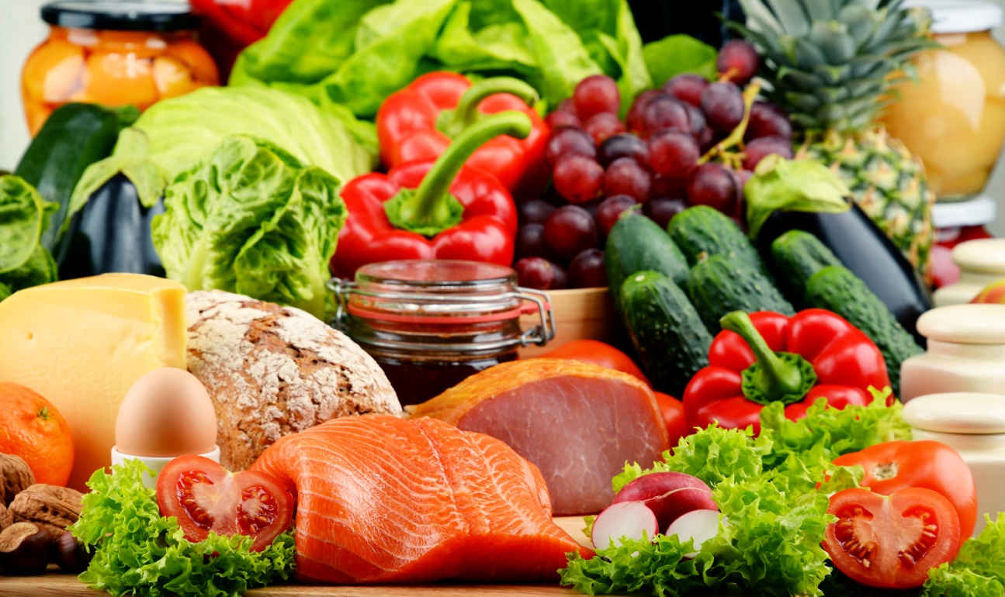
Витамины, где вы спрятались? - Это вопрос, который заботит всех родителей.

Витамин А
Защищает организм от повреждающего ультрафиолетовых лучей. Кроме того, усиливает остроту зрения, расширяет поля цветового зрения, обеспечивает адаптацию глаза к темноте. Витамин А (ещё одно название - ретинол) способствует формированию и поддержанию в здоровом состоянии кожи, волос и слизистых оболочек. Необходим для нормального роста костей и зубов ребёнка. Также защищает организм от смога и загрязнённости окружающей среды, действуя как антиоксидант.
В каких продуктах содержится?
В: 100г моркови, 100г соя-бобов, 200г шпината, 150г абрикосов, 5г лимонной мелиссы, 100г красного сладкого перца.
Витамин С
Аскорбиновая кислота усиливает действие витамина А. Кроме того, витамин С укрепляет иммунитет, предупреждает развитие аллергических реакций, помогает поддерживать в отличном состоянии капилляры, дёсны и зубы. Улучшает всасывание железа, предупреждая развитие анемии. Способствует заживлению ран, сращиванию костей. Стимулирует образование красных кровяных телец.
В каких продуктах содержится?
В: 1 большой апельсин, 50г чёрной смородины, 80г сладкого перца, 150г зелёной капусты, 150г клубники, 300г картофеля, 1 киви.
Витамин Е
Препятствует окислению в организме свободных радикалов, разрушающих клетки. Повышает силу и выносливость, улучшая спортивные показатели. Помогает при пчелиных укусах и опрелостях. Способствует заживлению ран и ожогов. Предупреждает возникновение проблем со зрением, у некоторых больных диабетом способствует понижению глюкозы в крови. Разрушается при замораживании. Продукты - источники витамина Е не рекомендуется длительно готовить при высоких температурах (например, во фритюрнице) .
В каких продуктах содержится?
В: 200г фенхеля, 50г миндаля, 1 большой авокадо, 250г редьки.
Витамин В1
Тиамин особо важен для малышей, которые готовятся стать первоклашками. Он "отвечает"за концентрацию внимания и укрепляет память. Чтобы в продуктах сохранялось максимальное количество витамина, готовьте пищу при минимуме воды и пара. Тиамин сохраняется при длительном хранении и замораживании.
В каких продуктах содержится?
В: 250г картофеля, 250г молодых лопаток горошка, 80г филе лосося.
Витамин В2
Помогает организму высвобождать энергию из пищи. Обеспечивает нормальный рост и развитие ребёнка, поддерживает целостность нервной системы, кожи и глаз. Является средством лечения хейлита (воспаление красной каймы губ) и трещинок в уголках рта. Разрушается при попадании прямых солнечных лучей и в сочетании с водой.
В каких продуктах содержится?
В: 400г хлеба грубого помола, 150г филе лосося, 200г зелёной капусты, 250г молока, 150г нежирного творога.





